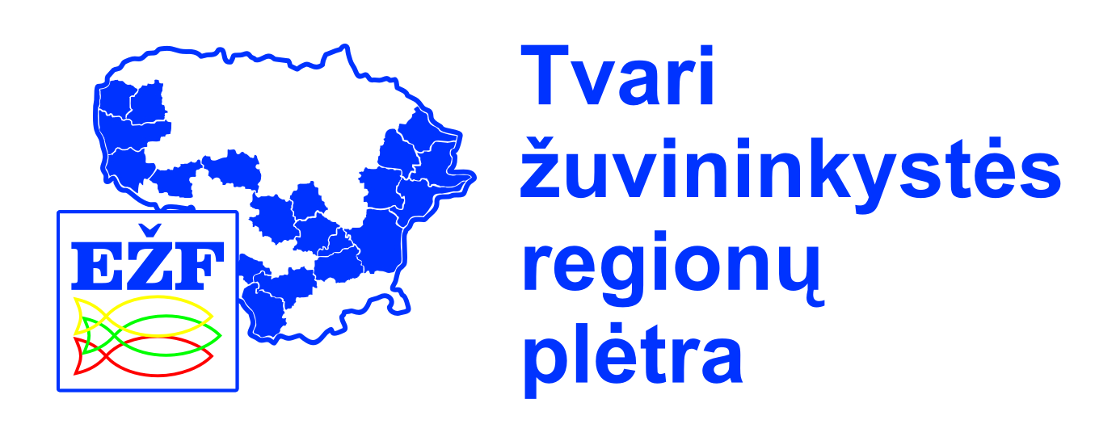
EUROPOS SĄJUNGA

RASEINIŲ RAJONO ŽUVININKYSTĖS VIETOS VEIKLOS GRUPĖ
Įmonės kodas 301851544, adresas Gabšių k., Raseinių r. LT- 60192
tel.8 650 98003 , el. p. asta@norvelita.lt
________________________________________________________________________________________________

INFORMACIJA APIE TINKAMUMO SKIRTI LĖŠAS VIETOS PROJEKTAMS ĮGYVENDINTI VERTINIMO REIKALAVIMUS ATITIKUSIAS VIETOS PROJEKTŲ PARAIŠKAS
2013-04-09

Eil. nr. | Pareiškėjo pavadinimas/vardas, pavardė | Vietos projekto pavadinimas | Vietos projekto paraiškos registracijos numeris | Prašoma paramos suma
1. | Viešoji įstaiga Raseinių turizmo ir verslo informacijos centras | Bendradarbiavimo stiprinimas tarp žuvininkystės sektoriaus bendruomenės narių, dalyvaujant mokymuose | EŽF-13-RASEINIAI-02-002 | 30 000,00 Lt
2. | Raseinių rajono švietimo centras | Žuvininkystės bendruomenės narių asmeninių gebėjimų stiprinimas | EŽF-13-RASEINIAI-02-003 | 30 000,00 Lt
3. | UAB „Norvelita“ | Nuotekų valymo įrenginių įrengimas UAB „Norvelita“ | EŽF-13-RASEINIAI-02-004 | 400 000,00 Lt

Bendras gautų vietos projektų paraiškų skaičius: 3 vnt.,
Bendras vietos projektų paraiškų, atitikusių tinkamumo skirti paramos lėšas vertinimo reikalavimus, skaičius: 3 vnt.

